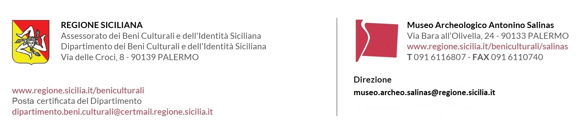
Palermo Prot. n. del | Rif. Prot. n del
Allegati n.

SCHEDA EVENTO
Extra Moenia all’Agorà del Museo Salinas

Giovedì 12 settembre alle ore 21 nell’Agorà del Museo Salinas si terrà “ Extra moenia”: la performance conclusiva della Scuola dei mestieri dello spettacolo del teatro Biondo diretta da Emma Dante, realizzata con la collaborazione di Sandro Maria Campagna e Carmine Maringola.
La rappresentazione è stata appositamente adattata allo spazio museale e trova nel dialogo tra opere e messa in scena un punto di forza particolarmente suggestivo e inedito.
I giovani interpreti – Giulia Bellanca, Costantino Buttitta, Martina Caracappa, Chiara Chiurazzi, Martina Consolo, Danilo De Luca, Adriano Di Carlo, Valentina Gheza, Cristian Greco, Federica Greco, Paola Gullo, Giuseppe Lino, Beatrice Raccanello, Francesco Raffaele, Valter Sarzi Sartori, Calogero Scalici, Maria Sgro, Gianluca Spaziani, Nancy Trabona – descrivono i momenti di una giornata qualunque: ci si sveglia, ci si prepara e si esce di casa per affrontare il mondo. Le relazioni, gli incontri, gli scontri, il lavoro, le frustrazioni, la competizione, le soddisfazioni e i fallimenti sono alcuni dei tasselli che formano il frenetico mosaico delle nostre giornate. In un crescendo che ha i ritmi della tarantella, i giovani attori si ritrovano alla fine della giornata stressati e frustrati. Ma la performance è anche un modo per gettare la maschera e spogliarsi degli abiti che ci obbligano a ricoprire un ruolo sociale; si danza per liberarsi di ogni fardello in un rituale condiviso, liberatorio e potente.

L’ingresso è gratuito su presentazione di accredito che potrà essere ritirato a partire dalle ore 18 di giovedì 21 presso la biglietteria del museo

Responsabile procedimento |  |  |  |  |  |  |  |  |  |  |  |  | (se non compilato il responsabile è il dirigente preposto alla struttura organizzativa)
Stanza |  | Piano |  |  | I |  | Tel. |  |  | 091 6116806-7 |  | Durata procedimento |  |  |  |  | (( (ove non previsto da leggi o regolamenti è di 30 giorni)
Ufficio Relazioni con il Pubblico (URP) – urpmuseopa@regione.sicilia.it - Responsabile: |  |  |  |  |  |  |  |  |  |  |  |  |  |  | Dott.ssa Giovanna Scardina
Stanza |  |  | Piano |  |  | Tel. |  |  | 3346476293 |  | Orario e giorni ricevimento |  |  | Da Lunedì a Venerdì ore 9-13; Mercoledì anche 15,30 – 17,30

